创造“京”彩，“博”出未来

山东京博控股集团有限公司2020年校园招聘简章

一、企业简介
山东京博控股集团有限公司（简称：京博控股集团）是中国500强企业，是一家面向终端和社会提供能源、新材料、三农发展、物流等产品、技术、服务和系统解决方案的现代化集团，先后为中国、美国、俄罗斯、日本、新加坡、澳大利亚、南非、中东等国家和地区的客户和夥伴带来价值和服务。
2018年，公司实现销售收入535亿元。

二、企业荣誉
京博位居中国企业500强第328位；中国石油和化工企业500强第25位、中国民营企业500强第134位、中国制造业企业500强第151位、中国民营企业制造业500强第68位；山东民营企业100强第14位。
公司先后被授予“国家级高新技术企业”、“中国优秀民营科技企业”、“全国企业文化建设工作先进单位”、“全国重合同守信用企业”、“中国民营企业科技创新奖”、山东省纳税先进企业、省级“计量管理先进企业”和省级“银行信用等级AAA级单位”，公司技术开发中心被授予“省级企业技术中心”等荣誉称号，公司是国内同行业中最早获得ISO9000、ISO14000、OHSAS18000三位一体体系认证注册资格的企业之一。

三、薪酬结构
岗位工资+绩效工资+五险一金＋文化工资+改善工资+各类补贴
文化工资：孝工资+敬老金+忠孝敬老金
各类补贴：学历补贴+党员廉政保证金+购房补贴+员工子女幼儿园学费补贴+其他补贴
福利：单身公寓、通勤便利车、节日礼品、生日福利、女神专属礼品、年度体检、爱心互助基金、婚礼关爱、新生儿纪念礼
综合年薪：专科6-10万，本科8-10万，硕士12-15万，博士25万+

四、2020 年度校园招聘计划
序号 | 专业需求 | 招聘专业细分 | 学历要求
1 | 化学化工类 | 化学工程与工艺、有机化学、有机合成、应用化学、石油化工、精细化工、化学工程与技术、工业催化、胶体化学、制药工程、石油炼制等相关专业 | 专科、本科、  硕士、博士
2 | 新材料类 | 高分子化学工程与技术、材料学、材料化学、高分子物理与化学、特种纤维材料、纤维材料及改性方向、纺织工程、涂料涂装、无机非金属材料等相关专业 | 本科、硕士、博士
3 | 机械设备类 | 机械设计制造及其自动化、 机械电子工程、自动化、过程装备与控制工程、材料成型及控制工程等相关专业 | 专科、本科
4 | 电仪设备类 | 电气工程及其自动化、自动化、机电一体化、自动化、控制工程、计算机科学与技术、仪表、电气运行、测控技术等相关专业 | 专科、本科
5 | 环境工程类 | 环境科学与工程、环境工程、环境科学、环境检测等相关专业 | 专科、本科
6 | 安全工程类 | 安全工程、安全技术等相关专业 | 专科、本科
7 | 热能动力类 | 热能、热动、热工热动等相关专业 | 专科
8 | 土建类 | 工程管理类、土木工程、建筑工程、机械工程、机械设计制造及其自动化等相关专业 | 专科
9 | 工程造价类 | 工程管理、工程造价等相关专业 | 专科
10 | 法律类 | 法律、法学、经济法、民商法等相关专业 | 硕士
11 | 证券金融类 | 金融学、经济学、投资学、财政学、法律、税务、保险管理等相关专业 | 本科、硕士
12 | 财务会计类 | 财务管理、金融学、经济学、税收学，数学、计算机、统计学等相关专业 | 本科、硕士
13 | 师范教育类 | 学前教育专业、护理专业、心理学专业、艺术类、教育类、心理学类、计算机类等相关专业 | 本科、硕士
14 | 信息技术类 | 软件工程、计算机科学与技术、信息技术、统计学、信息与计算科学、大数据、应用数学、计算机科学与技术等相关专业 | 专科、本科
15 | 设计类 | 平面设计、品牌管理、影视传媒、新闻编导、汉语言文学、艺术设计等相关专业 | 专科、本科
16 | 市场营销类 | 市场营销、市场策划、采购管理、国际贸易、连锁经营管理、电子商务等相关专业 | 专科、本科
17 | 人力资源类 | 人力资源管理等相关专业 | 本科
18 | 贸易商务类 | 国际经济与贸易、市场营销、工商管理、商务英语、电子商务等相关专业 | 本科
19 | 酒店管理类 | 酒店管理等相关专业 | 专科
20 | 生态农业类 | 园林、植保、设施农业、果树、 动物科学、动物医学、畜禽养殖、水产养殖、微生物学、农学、植物保护、园林园艺等相关专业 | 专科
21 | 畜牧业类 | 动物科学、动物医学、畜禽养殖、水产养殖等相关专业 | 专科
22 | 食品类 | 食品安全、食品检测、营养学、食品类等相关专业 | 专科

五、校园招聘流程
宣讲会简历投递 在线测评初试复试offer发放录用签约

六、福利待遇
1.集体公寓：
公司为员工免费提供空调宿舍、浴室，并建有内招、食堂、医务室等，做好后勤保障服务。
2.住宅小区：
公司自建高标准住宅小区，另外建设“京博·青年苑” 、“京博·和苑” 、“京博·福樾亭”项目，面对普通职工打造精品户型住宅。
3.员工休假：
员工享受带薪年假、国家法定节假日等公假。
4.节日福利：
公司每逢重大节日为员工发放丰厚的福利，如女神专属礼品、夏季福利、中秋福利、春节福利等。
5.娱乐休闲：
工业园内设有图书馆、篮球场、健身房、游泳馆，丰富员工的业余生活。
6.父母安置：
①博士父母可根据个人意愿统一安置至京博和苑养老公寓居住②公司免费安排博士父母每年在市级(县级)健康体检机构进行健康查体。
7.子女及配偶安置：
①配偶就业安置：博士配偶可根据个人意愿安排公司就业或协调其它就业途径。硕士配偶同等条件优先安排公司就业；
②子女教育安置：博士、硕士未成年子女公司协调沟通就近安排学校。

七、简历投递方式及联系方式
电脑投递网址：登录jingbo.zhiye.com，可在线了解校园招聘的更多信息，进行简历投递。
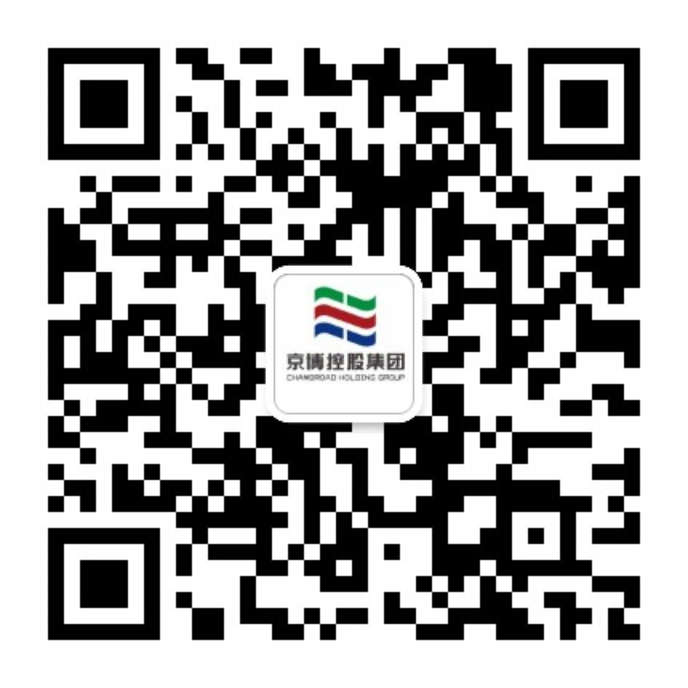
手机投递方式：扫描下方二维码，关注“京博控股集团”公众号，点击“责任京博”-“加入京博”，选择心仪岗位进行投递，并完成相应测评。
联系部门：京博人力资源管理部 联系电话：0543-2511058

